5кл. Тема: Народні промисли. Створення декоративної композиції «Жар-птиця»

Українське народне декоративне мистецтво - унікальне явище національної культури, воно завжди правдиво показувало всьому світові життя, духовне багатство, рівень культури, творчі сили та здібності, енергію та світогляд нашої нації. У різні історичні епохи народне декоративне мистецтво зазнавало змін. Однак його визначальними рисами залишалися колективний характер творчості, спадковість багатовікових традицій. Ручний характер праці давав змогу імпровізувати, творити неповторне, мати «свою руку», «власний почерк». Але все нове, що творила кожна людина, завжди залишалося в межах художніх традицій того осередку, де створювалося. В Опішні, Решетилівці, Косові, Богуславі, Гавареччині, Петриківці, Діхтярях, Глинянах, Клембівці та інших населених пунктах існують школи традиційного народного мистецтва.

Види декоративно ужиткового мистецтва (ДУМ): гончарство, ткацтво, писанкарство, вишивка, різьба по дереву, бондарство, лозоплетіння, обробка каменю, декоративний розпис та інш. Перегляньте презентації на дану тему за поданою електронною адресою.

<https://www.youtube.com/watch?v=jAUME0-qRoc> 2.49 хв.

<https://www.youtube.com/watch?v=sn826z-14HM> 5.42хв.

Д/З. Опрацювати з підручника параграф 28 ст. 137-141. "Образотворче мистецтво 5 кл." Автори С.М. Железняк, О.В. Ламонова (у кого немає вдома підручника знайти електронний варіант <https://geneza.ua/sites/default/files/ebooks/5klas/5class/Mystectvo.Zheleznyak.UA.5klas.pdf>

Сьогодні ми будемо працювати у такому виді ДУМ, як декоративний розпис. Створимо декоративну композицію «Жар-птиця»

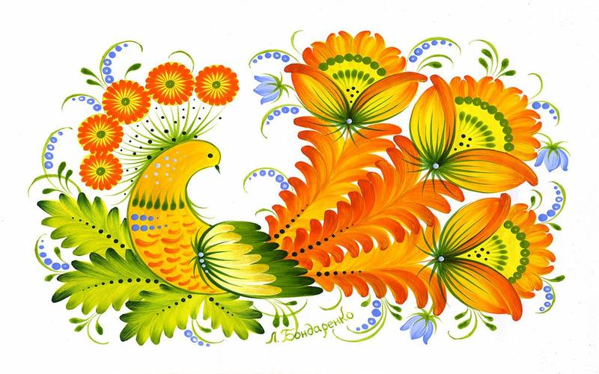

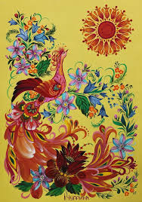 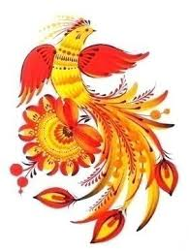 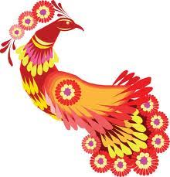 

Практичне завдання.

**Інструменти та матеріали:** альбом, олівець, гумка, пензлі, за вибором (акварельні фарби, фломастери, кольорові олівці).

Оберіть формат і спробуйте створити декоративну композицію.

План роботи:

• Вирішіть, який тип симетрії ви застосуєте чи, може, створите асиметричне зображення.

• Визначте, де у вашій композиції будуть акценти, який колір домінуватиме.

• Кольори можуть бути традиційними для українського ужиткового мистецтва, а можуть відрізнятися, наприклад, гармонією колірної гами, символічністю кольору.

• Вирішіть, якими деталями ви збагатите свою композицію, яким буде тло. 